Большие данные
Преимущества, которые предоставляет Big Data:
- Сбор данных из разных источников.
- Улучшение бизнес-процессов через аналитику в реальном времени.
- Хранение огромного объема данных.
- Инсайты. Big Data более проницательна к скрытой информации при помощи структурированных и полуструктурированных данных.
- Большие данные помогают уменьшать риск и принимать умные решения благодаря подходящей риск-аналитике

Примеры Big Data
Нью-Йоркская Фондовая Биржа ежедневно генерирует 1 терабайт данных о торгах за прошедшую сессию.
Социальные медиа: статистика показывает, что в базы данных Facebook ежедневно загружается 500 терабайт новых данных, генерируются в основном из-за загрузок фото и видео на серверы социальной сети, обмена сообщениями, комментариями под постами и так далее.
Реактивный двигатель генерирует 10 терабайт данных каждые 30 минут во время полета. Так как ежедневно совершаются тысячи перелетов, то объем данных достигает петабайты.

Классификация Big Data
Формы больших данных:
- Структурированная
- Неструктурированная
- Полуструктурированная

Структурированная форма
Данные, которые могут храниться, быть доступными и обработанными в форме с фиксированным форматом называются структурированными. За продолжительное время компьютерные науки достигли больших успехов в совершенствовании техник для работы с этим типом данных (где формат известен заранее) и научились извлекать пользу. Однако уже сегодня наблюдаются проблемы, связанные с ростом объемов до размеров, измеряемых в диапазоне нескольких зеттабайтов.
1 зеттабайт соответствует миллиарду терабайт
Глядя на эти числа, нетрудно убедиться в правдивости термина Big Data и трудностях сопряженных с обработкой и хранением таких данных.
Данные, хранящиеся в реляционной базе — структурированы и имеют вид ,например, таблицы сотрудников компании
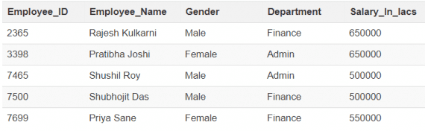

Неструктурированная форма
Данные неизвестной структуры классифицируются как неструктурированные. В дополнении к большим размерам, такая форма характеризуется рядом сложностей для обработки и извлечении полезной информации. Типичный пример неструктурированных данных — гетерогенный источник, содержащий комбинацию простых текстовых файлов, картинок и видео. Сегодня организации имеют доступ к большому объему сырых или неструктурированных данных, но не знают как извлечь из них пользу.
Примером такой категории Big Data является результат Гугл поиска:

Полуструктурированная форма
Эта категория содержит обе описанные выше, поэтому полуструктурированные данные обладают некоторой формой, но в действительности не определяются с помощью таблиц в реляционных базах. Пример этой категории — персональные данные, представленные в XML файле.
<rec><name>Prashant Rao</name><sex>Male</sex><age>35</age></rec>
<rec><name>Seema R.</name><sex>Female</sex><age>41</age></rec>
<rec><name>Satish Mane</name><sex>Male</sex><age>29</age></rec>
<rec><name>Subrato Roy</name><sex>Male</sex><age>26</age></rec>
<rec><name>Jeremiah J.</name><sex>Male</sex><age>35</age></rec>

Характеристики Big Data
Рост Big Data со временем:
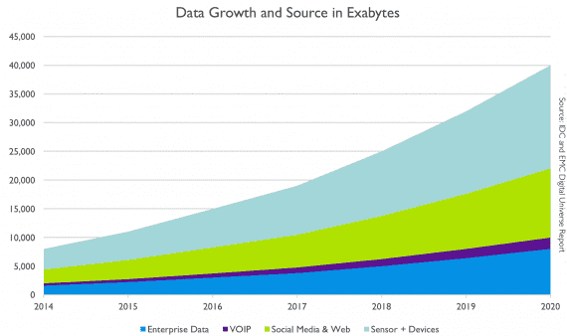
Синим цветом представлены структурированные данные (Enterprise data), которые сохраняются в реляционных базах. Другими цветами — неструктурированные данные из разных источников (IP-телефония, девайсы и сенсоры, социальные сети и веб-приложения).
В соответствии с Gartner, большие данные различаются по объему, скорости генерации, разнообразию и изменчивости. Рассмотрим эти характеристики подробнее.
- Объем. Сам по себе термин Big Data связан с большим размером. Размер данных — важнейший показатель при определении возможной извлекаемой ценности. Ежедневно 6 миллионов людей используют цифровые медиа, что по предварительным оценкам генерирует 2.5 квинтиллиона байт данных. Поэтому объем — первая для рассмотрения характеристика.
- Разнообразие — следующий аспект. Он ссылается на гетерогенные источники и природу данных, которые могут быть как структурированными, так и неструктурированными. Раньше электронные таблицы и базы данных были единственными источниками информации, рассматриваемыми в большинстве приложений. Сегодня же данные в форме электронных писем, фото, видео, PDF файлов, аудио тоже рассматриваются в аналитических приложениях. Такое разнообразие неструктурированных данных приводит к проблемам в хранении, добыче и анализе: 27% компаний не уверены, что работают с подходящими данными.
- Скорость генерации. То, насколько быстро данные накапливаются и обрабатываются для удовлетворения требований, определяет потенциал. Скорость определяет быстроту притока информации из источников — бизнес процессов, логов приложений, сайтов социальных сетей и медиа, сенсоров, мобильных устройств. Поток данных огромен и непрерывен во времени.
- Изменчивость описывает непостоянство данных в некоторые моменты времени, которое усложняет обработку и управление. Так, например, большая часть данных неструктурирована по своей природе.

Big Data аналитика: в чем польза больших данных
Продвижение товаров и услуг: доступ к данным из поисковиков и сайтов, таких как Facebook и Twitter, позволяет предприятиям точнее разрабатывать маркетинговые стратегии.
Улучшение сервиса для покупателей: традиционные системы обратной связи с покупателями заменяются на новые, в которых Big Data и обработка естественного языка применяется для чтения и оценки отзыва покупателя.
Расчет риска, связанного с выпуском нового продукта или услуги.
Операционная эффективность: большие данные структурируют, чтобы быстрее извлекать нужную информацию и оперативно выдавать точный результат. Такое объединение технологий Big Data и хранилищ помогает организациям оптимизировать работу с редко используемой информацией.

